**……….. ORTAOKULU**

**………………….. EĞİTİM ÖĞRETİM YILI**

**8. SINIF KUR’AN-I KERİM DERSİ**

**2. DÖNEM 1. YAZILI**

Adı: …………………

Soyadı: …………….

Sınıf: …….. No: …

Puan: ………………

“İlim öğrenmek kadın erkek bütün Müslümanlara farzdır.”

***Hz. Muhammed (SAV)***

**1)Aşağıdaki tecvit kavramlarını uygun olan boşluklara yazınız. (15x2=30)**

|  |
| --- |
| İdgam-ı Meal-i gunne / idgam-ı bila gunne / idgam-ı misleyn meal-i gunne / dudak ihfası / Medd-i munfasıl  / medd-i muttasıl / Medd-i Tabi |

1-Harf-i medden sonra sebebi medden uzun hemze gelirse ………………………………………olur.

2- Tenvin veya sakin nundan sonra “……….….”, “……....”, “…………..” , “……………” , “…………..” gibi harfler gelirse izhar olur.

3- Tenvin veya sakin nundan sonra [http://www.elifbe.net/wp-content/pictures/yemnu.jpg](https://www.sorubak.com) yani http://www.elifbe.net/wp-content/pictures/yemimnunvav.jpg harflerinden biri gelirse buna …………………………………………………………………..................denir.

4- Tenvin veya sakin nun'dan sonra http://www.elifbe.net/wp-content/pictures/ler.jpgyani, [http://www.elifbe.net/wp-content/pictures/ravelam.jpg](https://www.sorubak.com/sinav/)harfleri gelirse buna..................................................denir.

**5-** Cezimli Mîm’den sonra ( ب     ) harfi gelirse ................................................. yapılır.

6- Cezimli Mîm’den ( مْ     ) sonra, harekeli Mîm ( مَ مِ مُ   ) harfi gelirse ..........................................................................olur. Şeddeli Mîm olarak, Gunne ile okunur.

7- Tenvin veya sakin nundan sonra “……….….”, “……....”, “…………..” , “……………” , “………….” gibi harfler gelirse ihfa olur.

**3) Aşağıdaki noktalı yerleri uygun kelimelerle doldurunuz.(10x2=20)**

|  |
| --- |
| **1**………………..Allah’tan başka ilah olmadığına,eşi,benzeri ve ortağı bulunmadığına inanmaktır.  **2**.Rüyaları yorumlaması ile bilinen peygamber Hz…………..……………..tur.  **3.**Allah’ın vahiy yoluyla öğrettiği bilgileri ve O’nun emirlerini insanlara ulaştırıp ilahi elçilik görevini yapmaya …………………………denir.  **4**. ……………………………………………….. Bakara suresinden bir parça olup, Allah’ın kürsüsünün bütün gök ve yerleri kuşattığından,kullarının yapmış ve yapacaklarını bildiğinden bahseder.  **5**. ………………Allah’ın sevgisini kaybetmekten korkarak, emirlerini yerine getirip, yasaklarından kaçınmaktır.  6. Başkalarında bulunan nimetlerin onlarda kalmakla beraber, bir benzerinin de kendisine verilmesini istemeye ……………………… denir. Bunun tam tersine yani başkasının sahip olduğu maddi manevi bir değerin onun elinden çıkmasını istemeye …………………….denir.  7. Zorlukların, sıkıntıların karşısında yılgınlık göstermemek ve karamsarlığa düşmemeye Allah’a sığınmaya …………………….denir.  8. Barış, kardeşlik, huzur ve toplumsal düzenin sağlanmasına …………………….. denir.  9. Evlat acısı ve evlat ihanetiyle imtihan edilen 12 tane oğlu olan peygamberin adı …………………………tur. |

**4) Aşağıdaki Rahman Suresinde geçen altı çizili tecvid kurallarını birer cümle ile açıklayınız.(15x3=45)**

[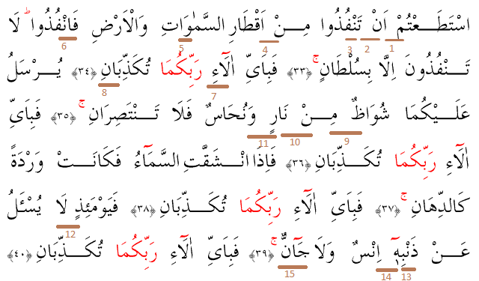](https://www.sorubak.com)

|  |  |
| --- | --- |
| 1.  https://www.sorubak.com | 2. |
| 3. | 4. |
| 5. | 6. |
| 7. | 8. |
| 9. | 10. |
| 11. | 12. |
| 13. | 14. |
| 15. | |

**5) Aşağıdaki vakıf(durak) işaretlerinden hangisinde geçmek daha uygundur?(5 puan)**

A) ( م )  B) ( ط ) C) ( ج ) D) ( ص )

………………………

DİN KÜL. AH. BİL. ÖĞRT.